**2.9 Guion**

El solitario es un juego de cartas solitario que se juega con un mazo de 52 cartas. El objetivo del juego es organizar las cartas en cuatro pilas en orden de palo y valor, desde el as hasta el rey.

Se recreará el juego llevándolo a una plataforma 2D.

**2.10 StoryBoard**

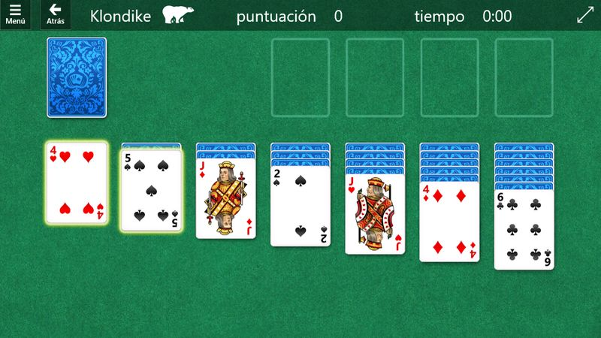

**2.11 Personajes**

En el juego no existen personajes, el juego se visualizado en 3era persona por ende, la persona que lo juega se sentirá al mover las cartas de un palo a otro como si estuviera jugándolo en la vida real.

**2.12 Niveles**

El juego no tiene niveles como tal, al iniciar el juego le dará la opción de elegir el nivel de dificultad con el cual quiere jugar, teniendo así 3 niveles:

* Fácil.
* Normal.
* Difícil.

**2.13 Mecánica del juego**

1. Repartir las cartas: Al comienzo del juego, se reparten las cartas en siete pilas en forma de escalera, con una carta en la primera pila, dos en la segunda, tres en la tercera, y así sucesivamente. Las cartas se colocan boca abajo, excepto la última carta de cada pila, que se coloca boca arriba.
2. Mover las cartas: El objetivo es mover las cartas de las pilas a cuatro pilas finales, organizadas por palo y valor, desde el as hasta el rey. Las cartas se pueden mover de una pila a otra si tienen el mismo palo y están en orden inverso, es decir, si una carta tiene un valor inferior al de la carta debajo de ella.
3. Usar las cartas ocultas: Si se agotan las cartas de una pila, se pueden revelar las cartas ocultas debajo de ellas y usarlas para mover otras cartas.
4. Completar las pilas finales: Cuando se consiguen mover todas las cartas a las pilas finales, el juego se considera completado.